本校98學年度第二學期國中部七、八年級英文拼字比賽決賽活動照片（99.03.17.）
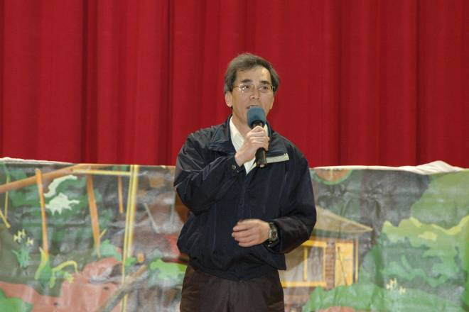 |  | 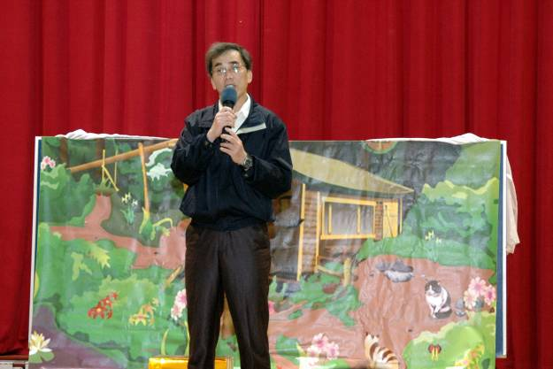
照片1：比賽會場 |  | 照片2：比賽會場
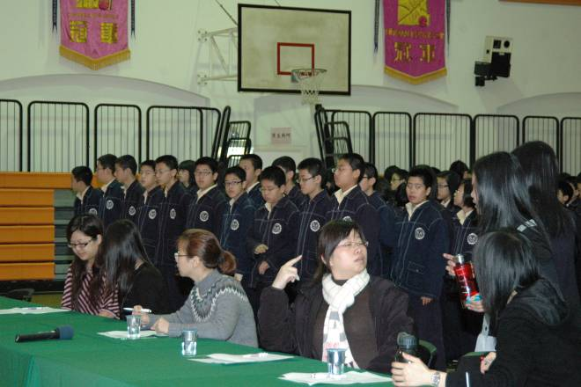 |  | 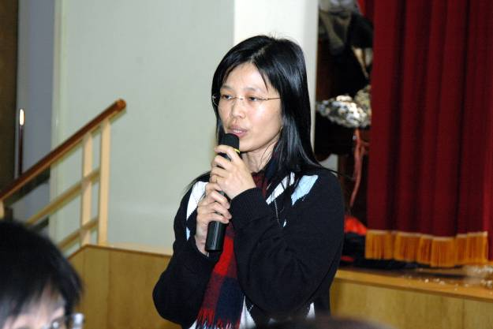
照片3：比賽會場 |  | 照片4：比賽會場
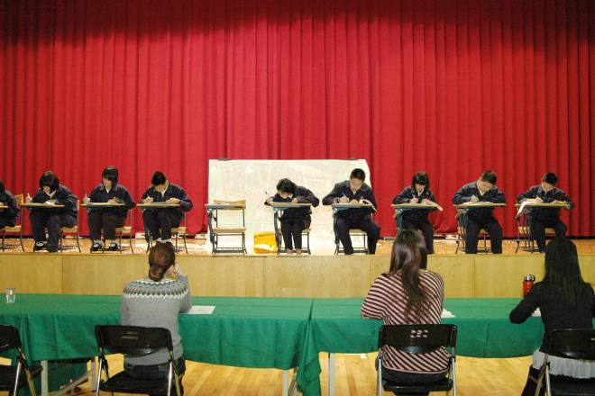 |  | 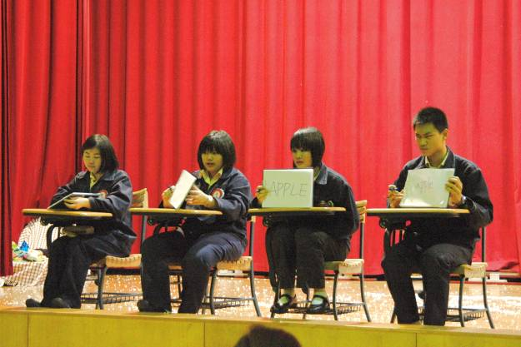
照片5：比賽會場 |  | 照片6：比賽會場
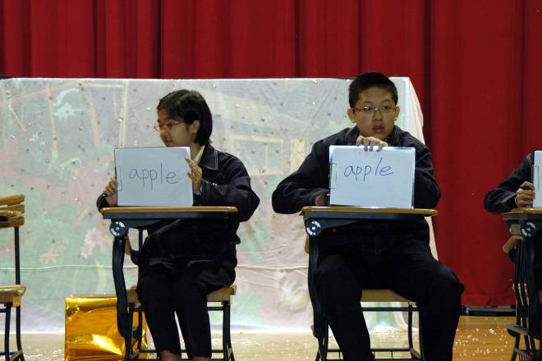 |  | 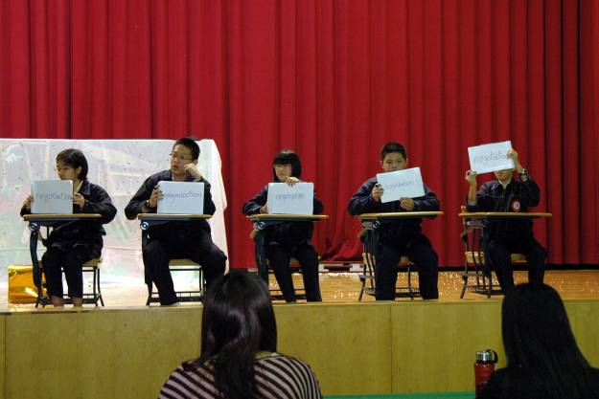
照片7：比賽會場 |  | 照片8：比賽會場
本校98學年度第二學期國中部七、八年級英文拼字比賽決賽活動照片（99.03.17.）
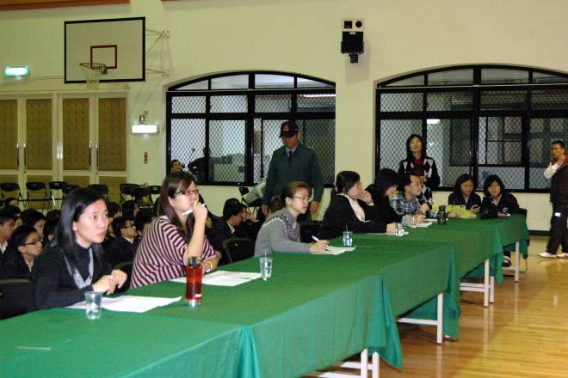 |  | 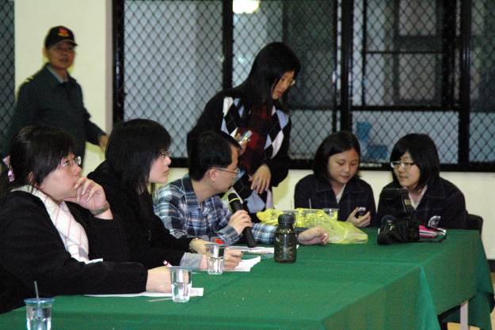
照片9：比賽會場 |  | 照片10：比賽會場
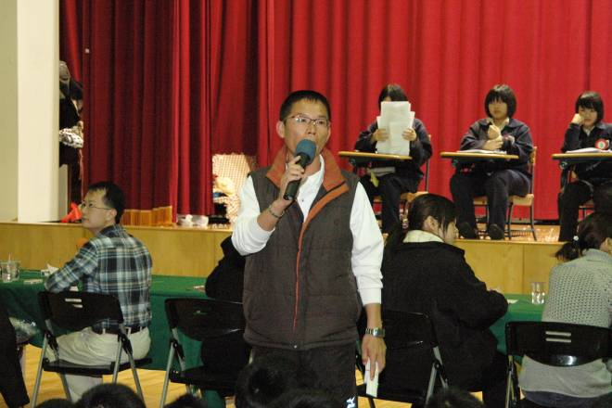 |  | 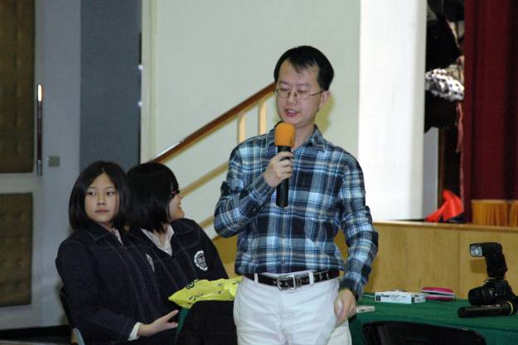
照片11：比賽會場 |  | 照片12：比賽會場
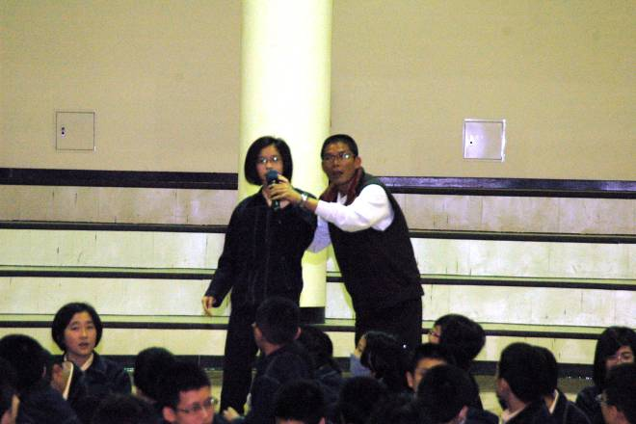 |  | 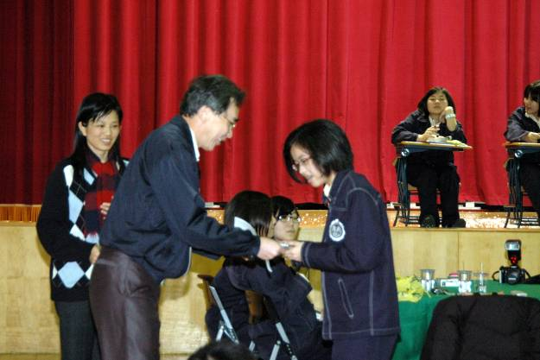
照片13：比賽會場 |  | 照片14：比賽會場
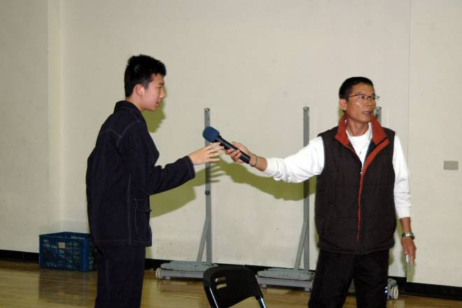 |  | 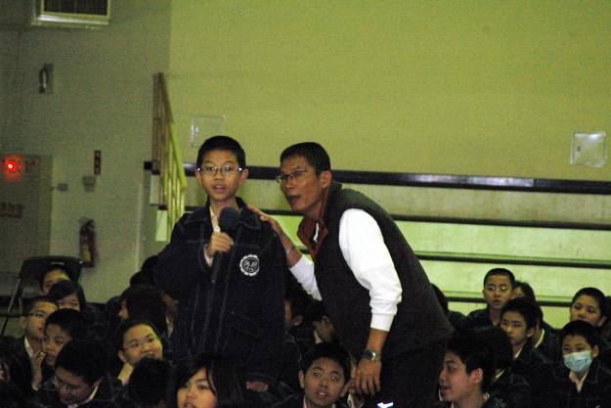
照片15：比賽會場 |  | 照片16：比賽會場

